**Integrantes:**

David Garcia Blandon:

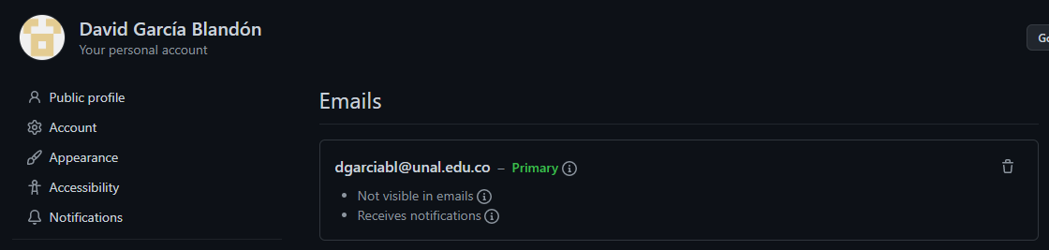

[Fredy Alberto Orozco Loaiza](mailto:frorozcol@unal.edu.co)

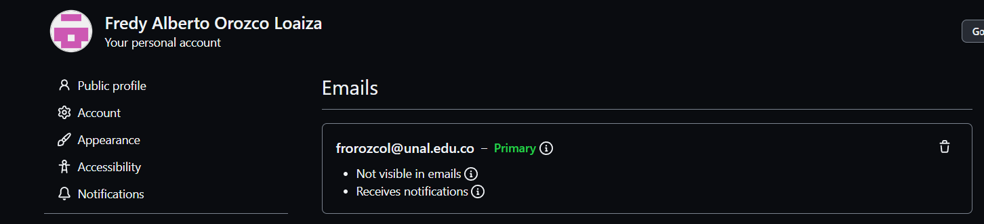

Juan Pablo Gómez Reyes:

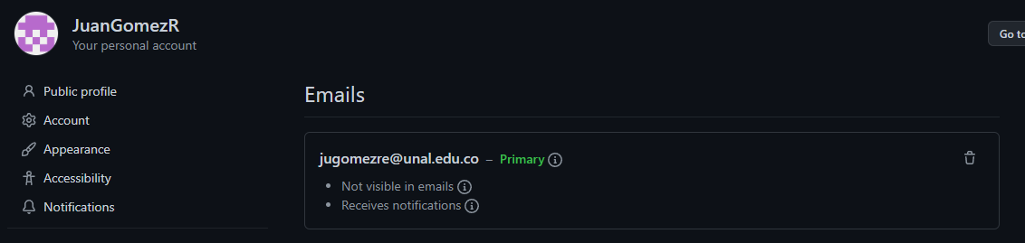

* Nombre del proyecto:
  + Coordinador de Estudio UNAL
* Objetivo del proyecto:
  + Permitir a los estudiantes coordinar y planificar grupos de estudio basados en sus asignaturas académicas, así como programar sesiones de estudio eficientemente, mejorar la comunicación y conexión social dentro del grupo y llevar un registro de su progreso individual. Además, se podrá compartir notas y archivos relacionados con las asignaturas y hacer preguntas y respuestas sobre temas específicos.
* Información con la que cuenta para iniciar a trabajar en el proyecto:
  + Conocimientos técnicos sólidos en programación en Python, uso de Django, diseño de interfaces de usuario, manejo de bases de datos relacionales, integración con APIs de Google, y seguridad informática. Es necesario saber cómo trabajar con modelos, vistas y plantillas en Django, y también tener habilidades en HTML, CSS y JavaScript para crear una interfaz de usuario atractiva y funcional. Además, se debe tener experiencia en el manejo de bases de datos relacionales y conocimiento en SQL, así como también comprender cómo utilizar las APIs de Google para desarrolladores.
* ¿Cómo obtendrá el aplicativo la información para operar (entradas o inputs)?
  + Los usuarios ingresarán su correo electrónico y contraseña en la página de inicio de sesión para autenticarse y acceder a la aplicación. Además, en la página de configuración, los usuarios seleccionarán su programa académico y las asignaturas que están cursando. Esto permitirá la creación de grupos basados en asignaturas y programa académico, y los usuarios podrán programar sesiones de estudio con fecha, hora y duración. Además, el aplicativo se integrará con Google Meet y Google Calendar para programar videollamadas y eventos de estudio.
  + Los usuarios también podrán compartir notas y archivos relacionados con sus asignaturas de estudio, y hacer preguntas y respuestas sobre temas específicos. Los usuarios podrán subir archivos en formato PDF, Word, Excel, Powerpoint, etc. para compartir con otros miembros del grupo de estudio.
* ¿Qué resultados de salida generará el aplicativo cuando sea ejecutado (salidas o outputs)?
  + La aplicación generará la información del grupo de estudio, incluyendo detalles de las sesiones programadas, chat y seguimiento del progreso. Los usuarios también podrán ver y descargar notas y archivos compartidos, así como hacer preguntas y respuestas sobre temas específicos.
  + Además, permitirá a los usuarios crear eventos en Google Calendar con una videollamada de Google Meet incluida. Los usuarios podrán llevar un registro de su progreso individual, incluyendo las notas de exámenes y tareas, así como también la cantidad de tiempo que dedican al estudio.
  + ¿Qué cálculos o procesos debe realizar el aplicativo para convertir las entradas en salidas?
  + Autenticación de usuarios con correo electrónico @unal.edu.co
  + Creación de grupos de estudio basados en asignaturas y programa académico
  + Unión a grupos de estudio existentes
  + Programación de sesiones de estudio con fecha, hora y duración definidas
  + Integración con Google Meet y Google Calendar para programar videollamadas y eventos
  + Compartir notas y archivos relacionados con las asignaturas
  + Preguntas y respuestas sobre temas específicos
  + Mostrar información del grupo de estudio, incluyendo detalles de las sesiones programadas, chat.